**CN_07_06_CO_REC190**

**Los fósiles de Glossopteris y la deriva continental**

**Actividad en la que se establece por qué hay fósiles de Glossopteris en lugares tan distantes unos de otros como América del Sur, Africa, India, Antartica y Australia**

**NUEVO ACTIVIDAD M8A**

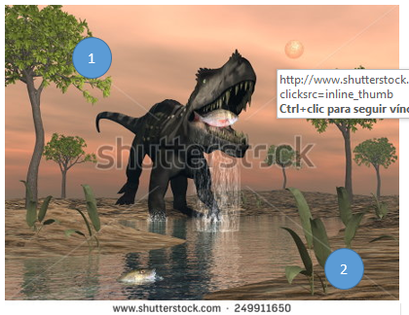

**Imagen 1** 249911650

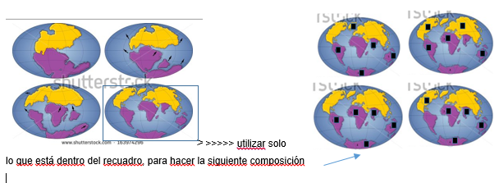

**Imagen 2**  163974296

[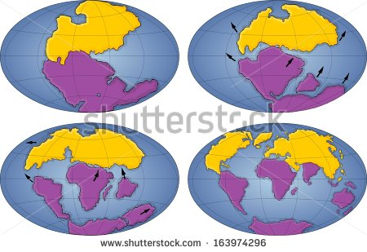](http://www.shutterstock.com/subscribe?clicksrc=inline_thumb)

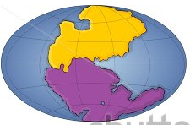

**>> seleccionar recuadro >>**

**Imagen 3** 163974296

[](http://www.shutterstock.com/subscribe?clicksrc=inline_thumb)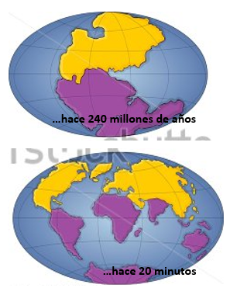**<seleccionar estas dos <<**

**Imagen 4** 163974296

[](http://www.shutterstock.com/subscribe?clicksrc=inline_thumb)**<seleccionar estas dos <<**

**Imagen 5** 163974296

[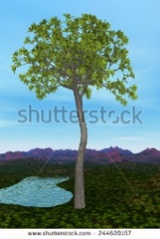](http://www.shutterstock.com/subscribe?clicksrc=inline_thumb) **Imagen 6**  244620157

.